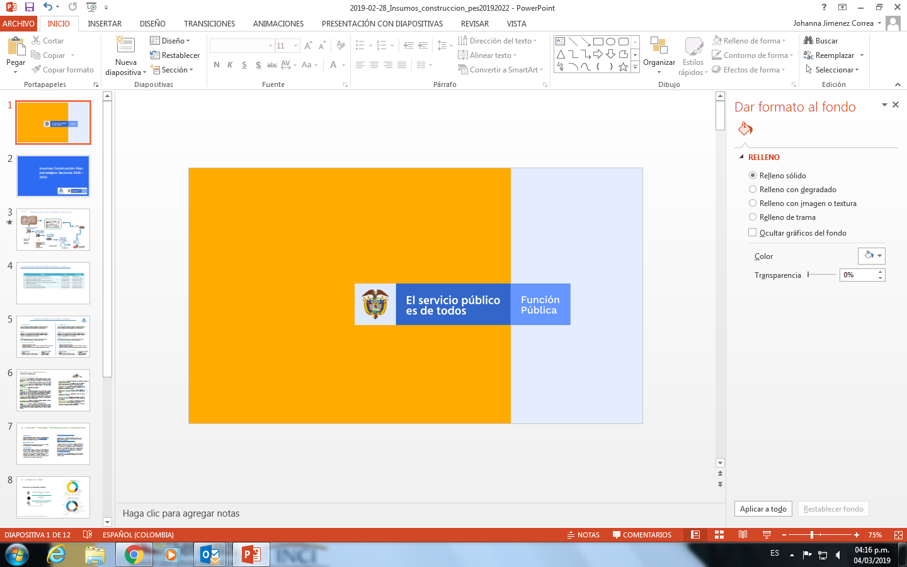

**FUNCIÓN PÚBLICA**

**ENERO 2021**

**Mapa de Riesgos Institucional**

**Versión 1 vigencia 2021**

**Política de riesgos Institucional**

Función Pública se compromete a administrar adecuadamente los riesgos de gestión, de corrupción y de Seguridad Digital, asociados a los objetivos estratégicos, planes, proyectos y procesos institucionales, acatando la metodología propia para su gestión, determinando las acciones de control defectivas y preventivas oportunas para evitar la materialización y la actuación correctiva inmediata ante las eventualidades para mitigar las posibles consecuencias a fin de mantener los niveles de riesgo aceptables

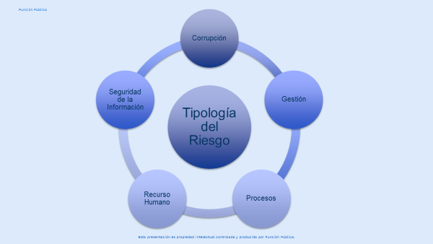

# **Tipología de riesgos**

Procesos

Seguridad

Gestión

Corrupción

Daño Antijurídico

*La política de operación de riesgos es aplicable a todos los servicios, procesos, proyectos y planes de la entidad durante el desarrollo de la gestión planificada y a todos los servidores públicos en el ejercicio de sus funciones.*

1. **Mapa de riesgos de Corrupción 2021**





1. **Mapa de riesgos de Gestión 2021**

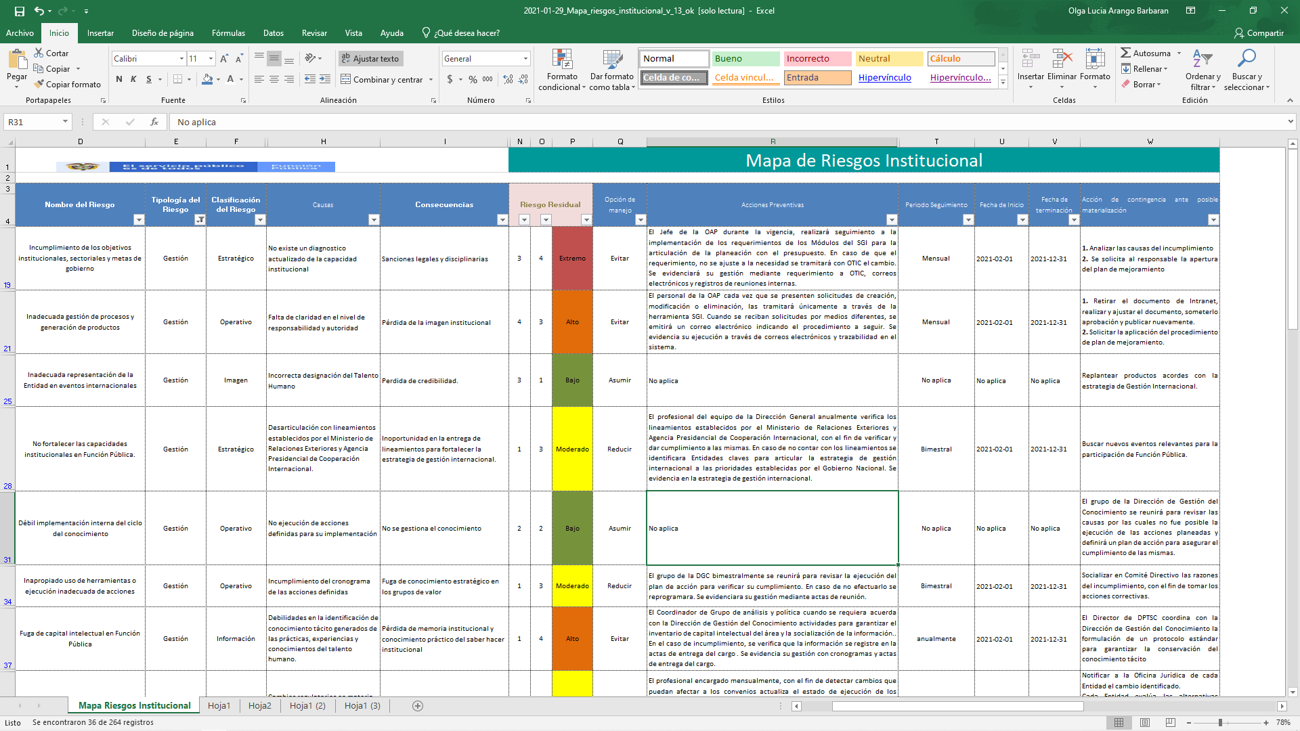

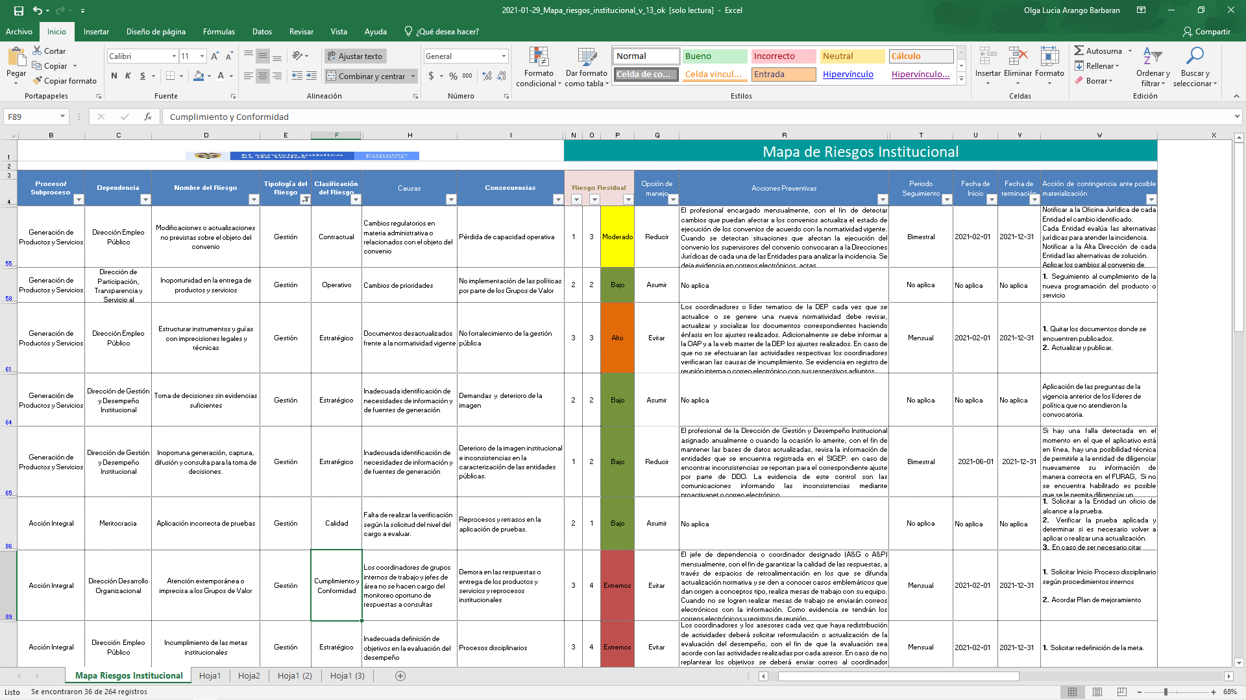

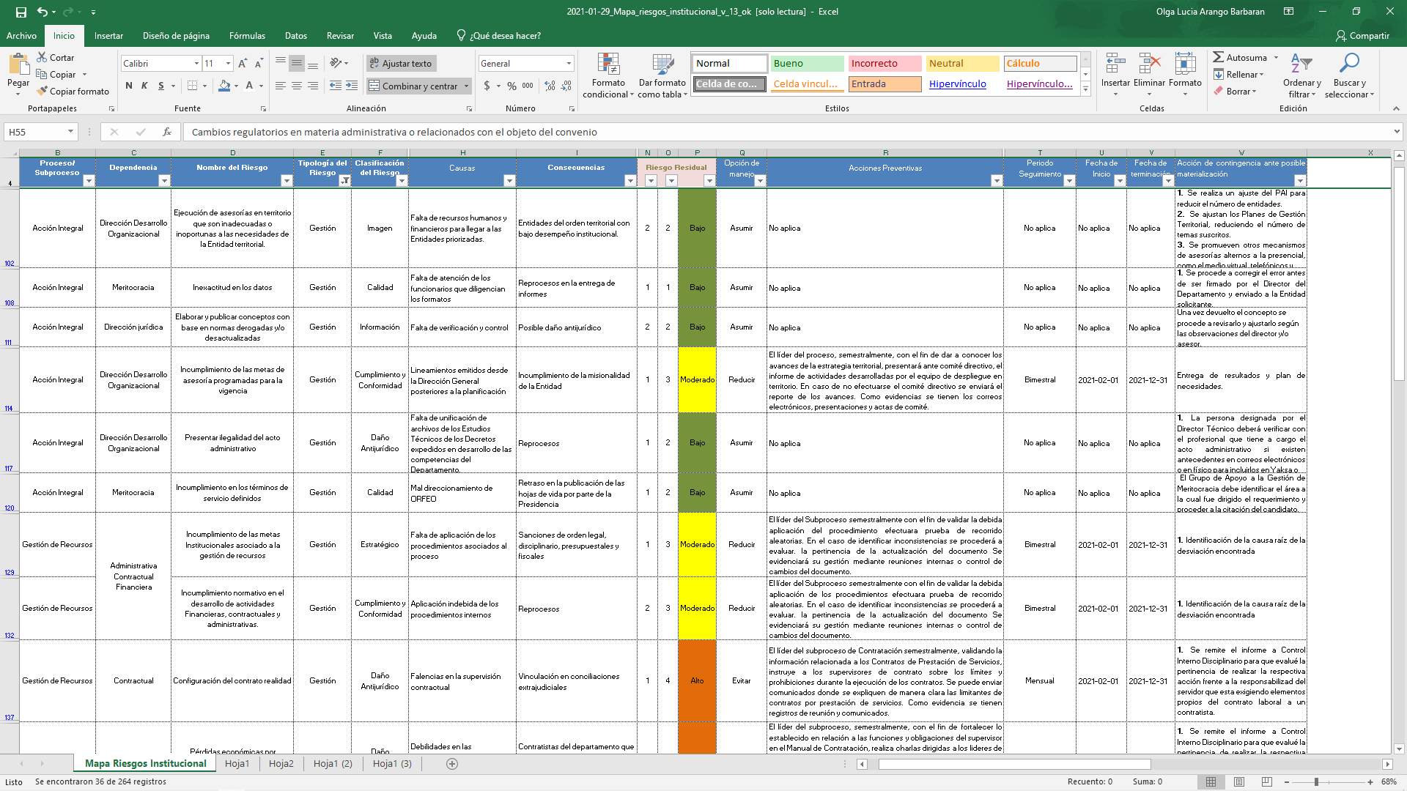

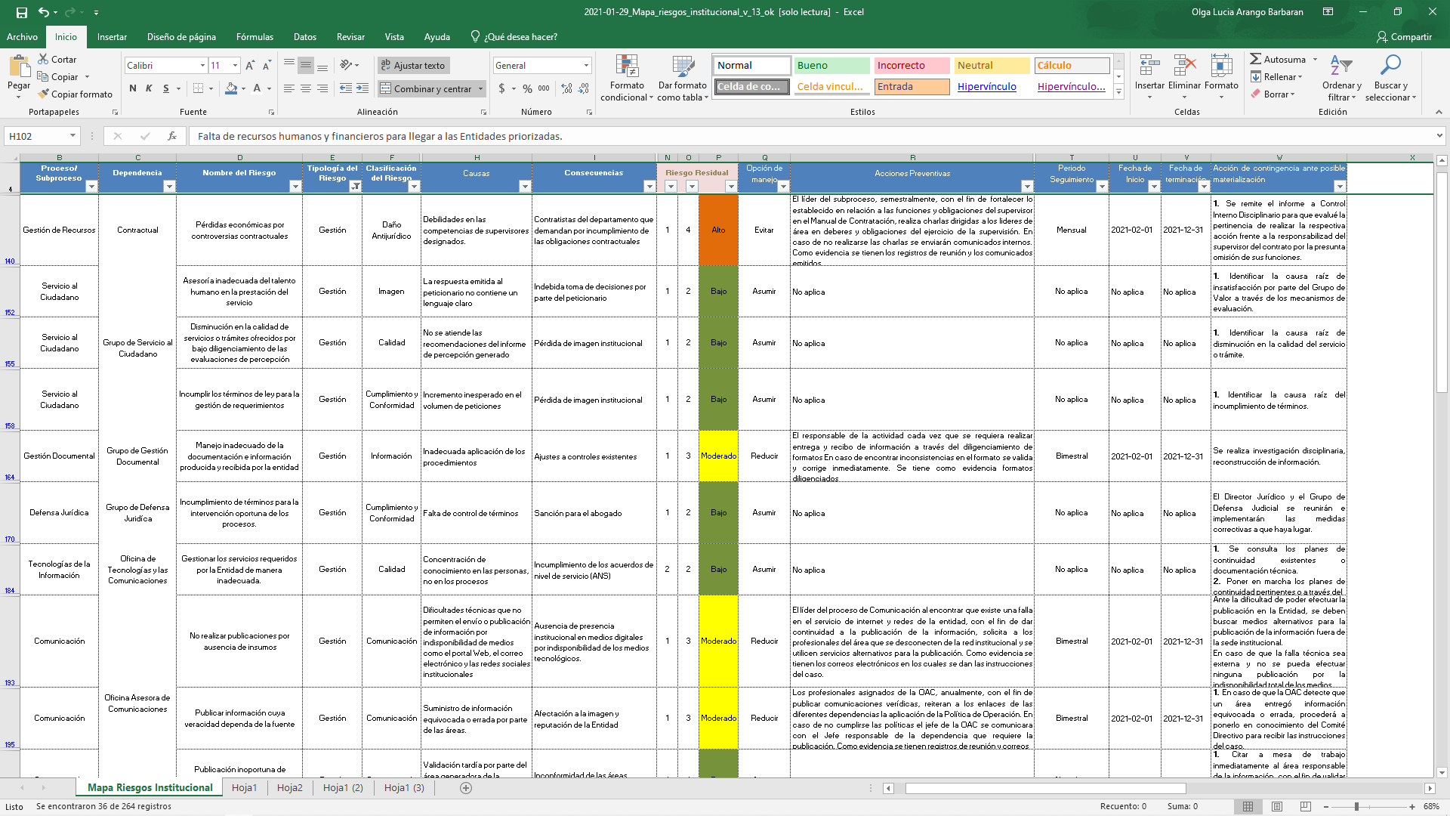

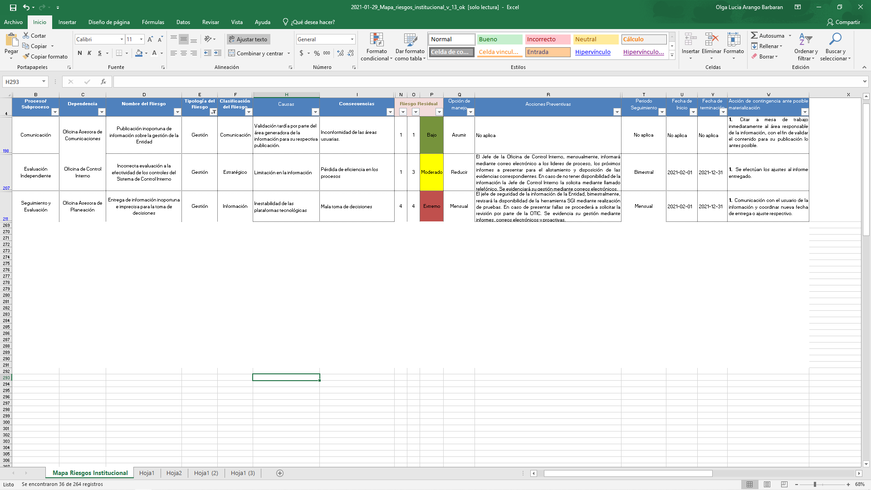

1. **Mapa de riesgos de Activos de Información**

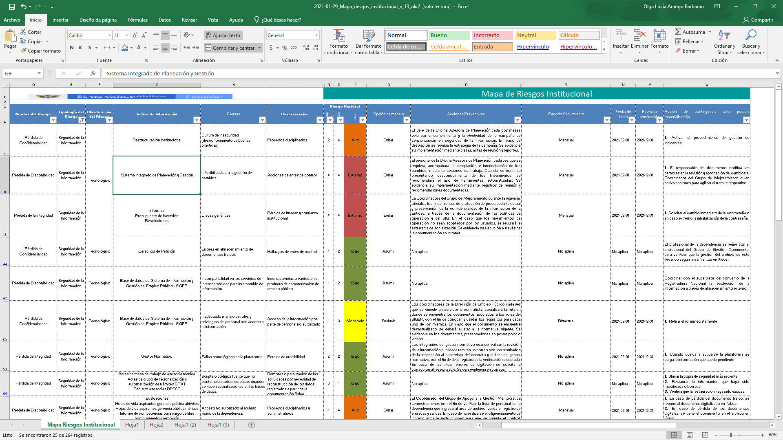

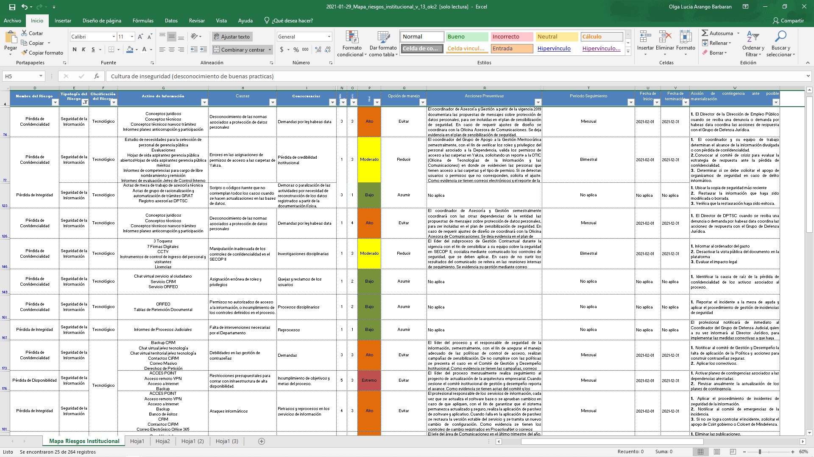

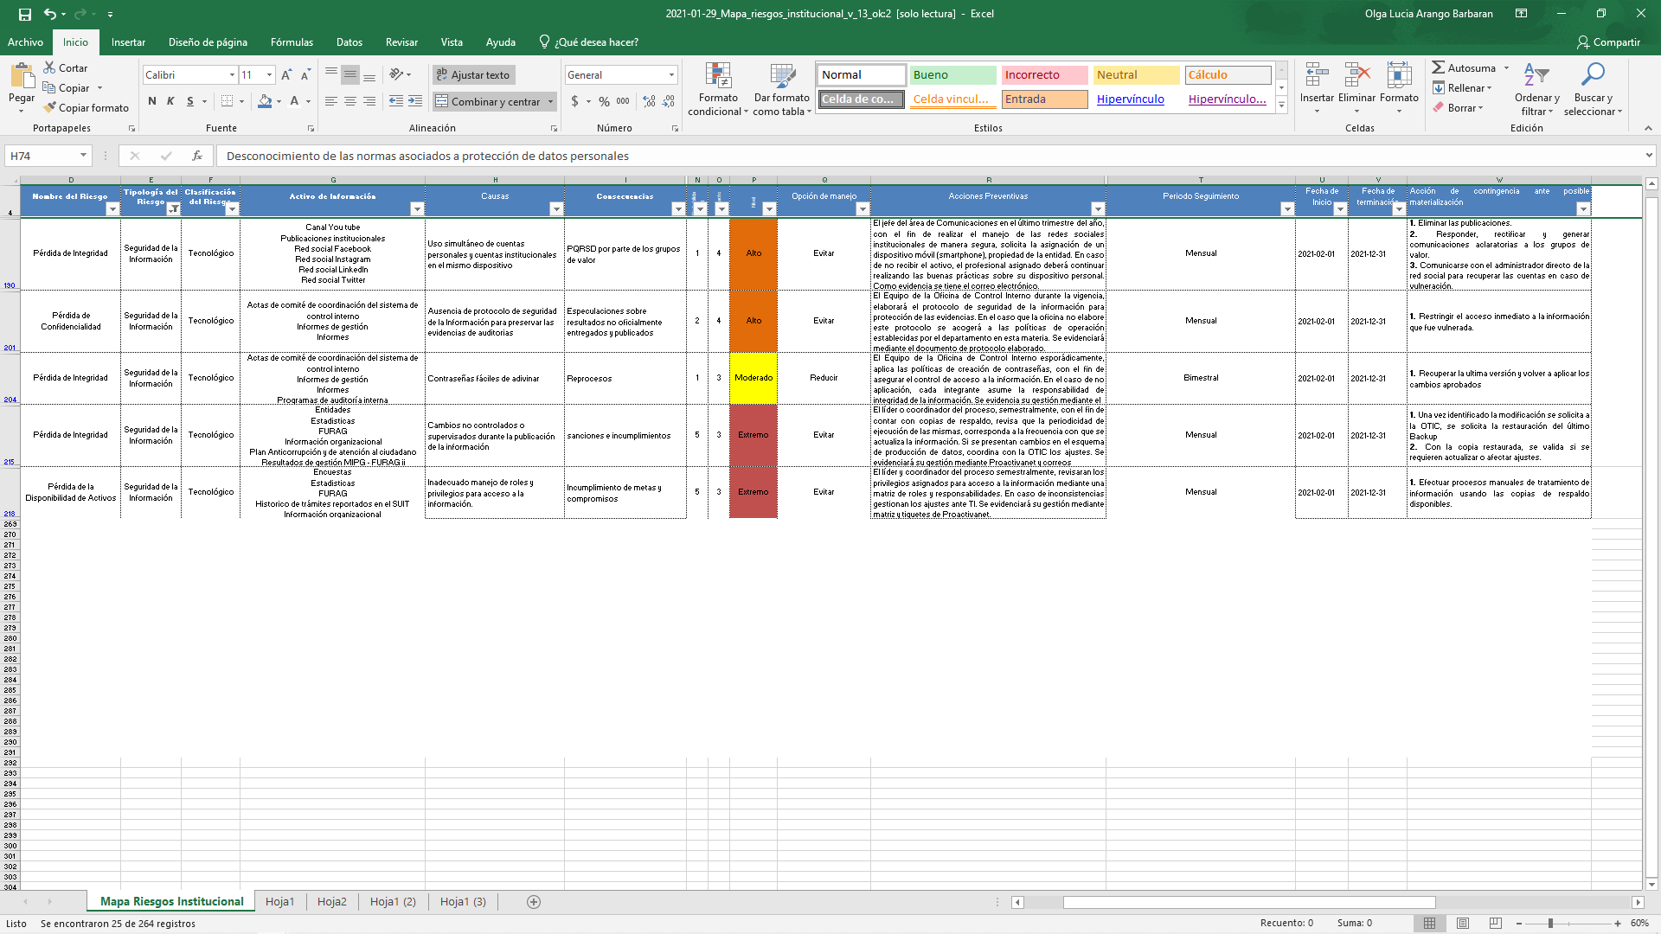

1. **Mapa de riesgos de Procesos (nueva metodología)**

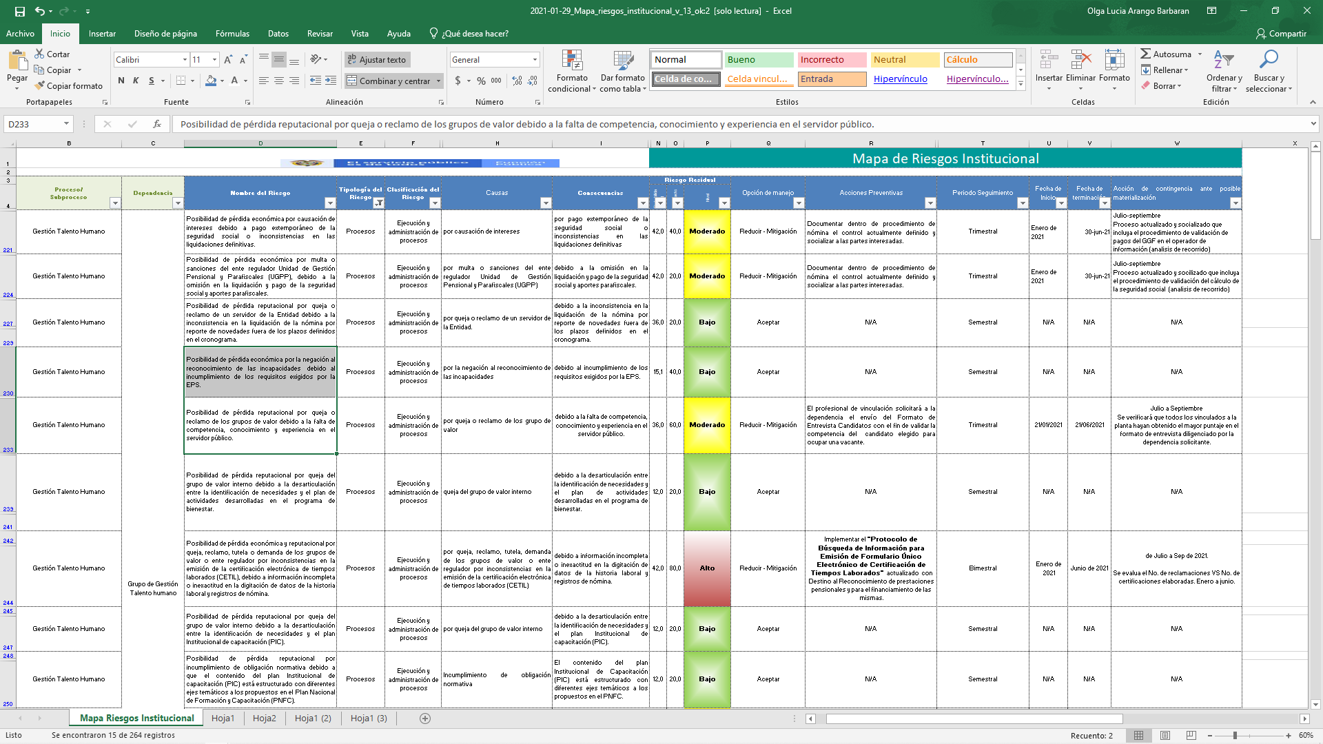

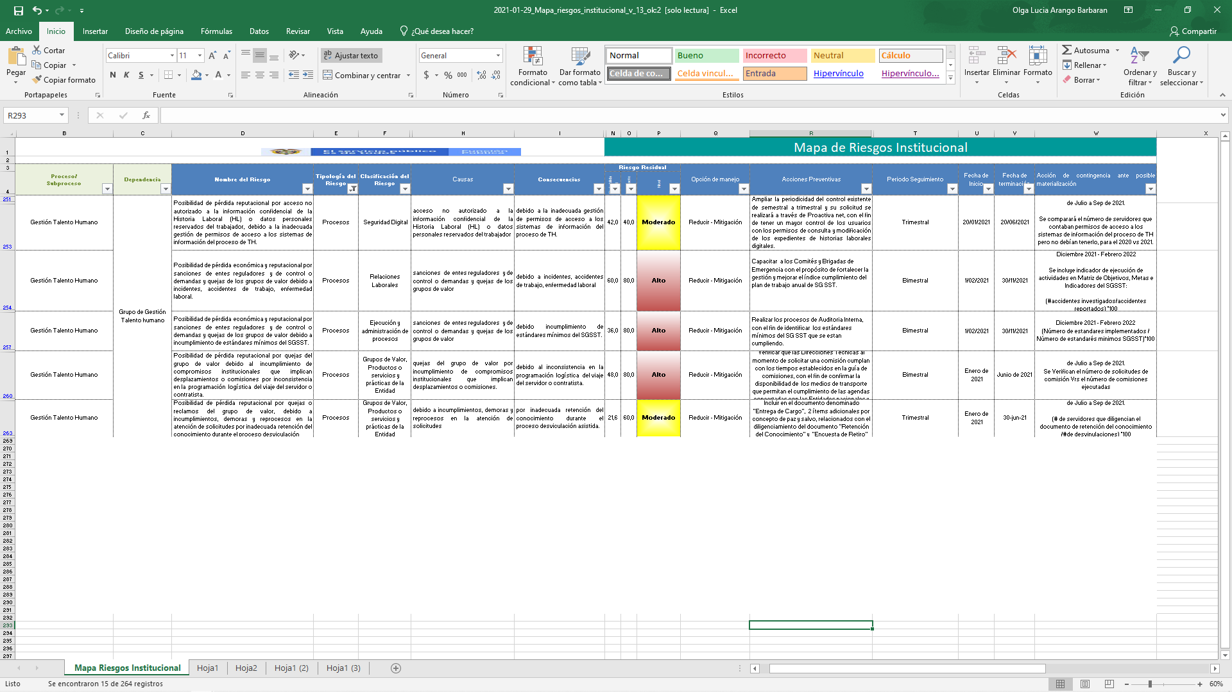

Nota: Función Pública se encuentra adelantando la transición de la metodología de riesgos emitida por el líder de política del Departamento Administrativo de la Función Pública, a la fecha de esta publicación los riesgos se han identificado los riesgos del proceso de talento humano,



* Para consulta del detallado del mapa de riesgos, dar Click aquí
* Para consulta de la política y metodología de riesgos dar Click aqui



**Haz clic aquí**



**Departamento Administrativo de la Función Pública**

Carrera 6 n.º 12-62, Bogotá, D.C., Colombia

Conmutador: 7395656 Fax: 7395657

Web: www.funcionpublica.gov.co

eva@funcionpublica.gov.co

Línea gratuita de atención al usuario: 018000 917770

Bogotá, D.C., Colombia.

**Mapa de riesgos institucional 2021**

Oficina Asesora de Planeación

ENERO 2021